ГЕНЕРАЦИЯ КОРОТКИХ ЭЛЕКТРИЧЕСКИХ ИМПУЛЬСОВ В КОАКСИАЛЬНОМ ВОЛНОВОДЕ С ПОМОЩЬЮ МАССИВА НАНОТРУБОК

Садыков Р.Н, Шакиров И.Е., Садыков Н.Р.
ФГАОУ ВО «Снежинский физико-технический институт Национального исследовательского ядерного университета МИФИ», Челябинская обл.
n.r.sadykov@rambler.ru

Рассмотрен механизм генерации микроволновых импульсов длительностью $\sim {10}^{-11}с$ в коаксиальном волноводе, где в качестве первичных источников энергии могут быть использованы мощные короткие электрические импульсы длительностью $∆t=3∙{10}^{-10}с$. Предлагается пропускать мощные короткие электрические импульсы длительностью $∆t$ через массивы нанотрубок, которые “прикрепляются” к торцам внешнего и внутреннего цилиндров коаксиального А

Ключевые слова: Нанотрубки и наноленты, коаксиальный волновод, которокие электричские импульсы, функция прохождения

GENERATION OF SHORT ELECTRICAL PULSES IN A COAXIAL WAVEGUIDE USING A NANOTUBES ARRAY

Sadykov R. N., Shakirov I.E., Sadykov N.R.
Federal State Autonomous Educational Institution of Higher Professional Education «Snezhinsk Physical-Technology Institute (SPhTI) –National Research Nuclear University MEPhI»,
Snezhinsk, Russia
n.r.sadykov@rambler.ru

A method for generating microwave pulses of duration in a coaxial cylindrical waveguide is considered, where powerful short electrical pulses of duration can be used as primary energy sources. It is proposed to pass powerful short electrical pulses of duration through CNT arrays, which are “attached” to the ends of the outer and inner cylinders of a coaxial waveguide.

Key words: Nanotubes and nanoribbons, coaxial waveguide, short electric pulses, transmission function.

Актуальной является задача генерации СВЧ- и терагерцового излучения Черенкова-Вавилова. Для этого можно использовать коаксиальный волновод. Черенковское излучение можно получить как за счет гофрированной поверхности обкладок волновода [1], так и за счет использования массиве углеродных нанотрубок (УНТ) внутри волновода [2] при наличии коротких импульсов. Поэтому в этом случае становится актуальной задача генерации коротких электрических импульсов в коаксиальном волноводе.
В работе исходя из периодической зависимости функции прохождения (см. рис. 1) от энергии $ε$ электронов через крессельную УНТ с металлическим типом проводимости при медленном (адиабатическом) изменении напряжения $\tilde{U}(t)$ на концах нанотрубки (между электродами) получено, что проходящий через УНТ ток имеет осциллирующую зависимость от времени (рис. 2). Число периодов на иконке на рис. 1 и число осцилляций для тока на рис. 2 совпадают. Также совпадают число осцилляций для тока на рис. 2 с числом уровней энергии $ε_{k}$ из [3]

$ε_{k}=\frac{πℏυ_{F}}{2L}(1+2k)$, $χ_{k}=\frac{{\left(ε_{k}+eW_{0}z\right)}^{2}}{2ℏυ_{F}eW_{0}}$, $eW_{0}Lb/(ℏυ_{F})<<1$, (1)
где $ε_{k}=E-{\tilde{μ}}_{L,R}≅E-E_{F}$, $E_{F}-$ уровень Ферми графена, $L-$ длина нанотрубки, $ℏ-$постоянная Планка, $υ_{F}-$ скорость Ферми в УНТ, $W_{0}-$ величина продольной напряженности электрического поля, $b-$ расстояние между атомами углерода в УНТ, $e-$ заряд электрона. При вычислении функции прохождения потенциальную энергию выбирали в виде
$U\left(z\right)=\left\{\begin{aligned}E_{F,M}+e{\tilde{U}}_{0}/2, z<-L/2, \\ E_{F,C}-eW_{0}z, -L/2≤z≤L/2, \\ E_{F,M}-e{\tilde{U}}_{0}/2, z>L/2.\end{aligned}\right.$ (2)
где $ε_{F,M}=-4 eV$–уровень Ферми двух электродов, $ε_{F,C}=-6.4 eV$– уровень Ферми графена.

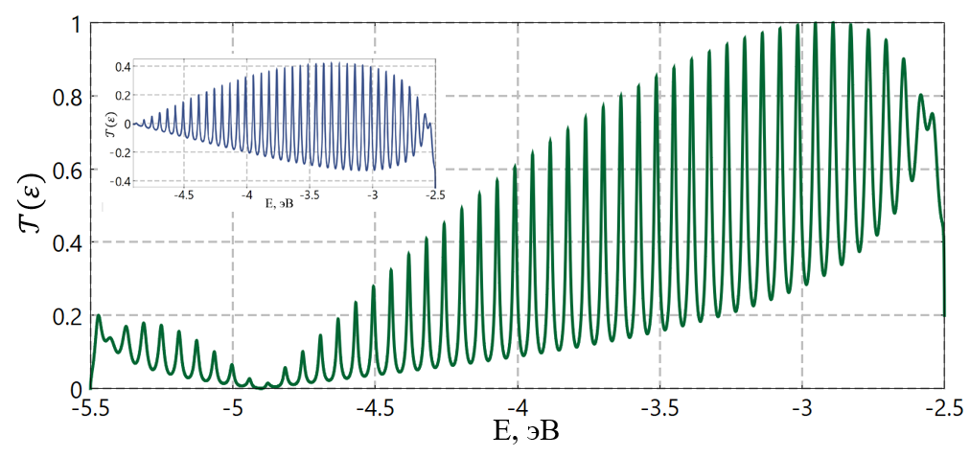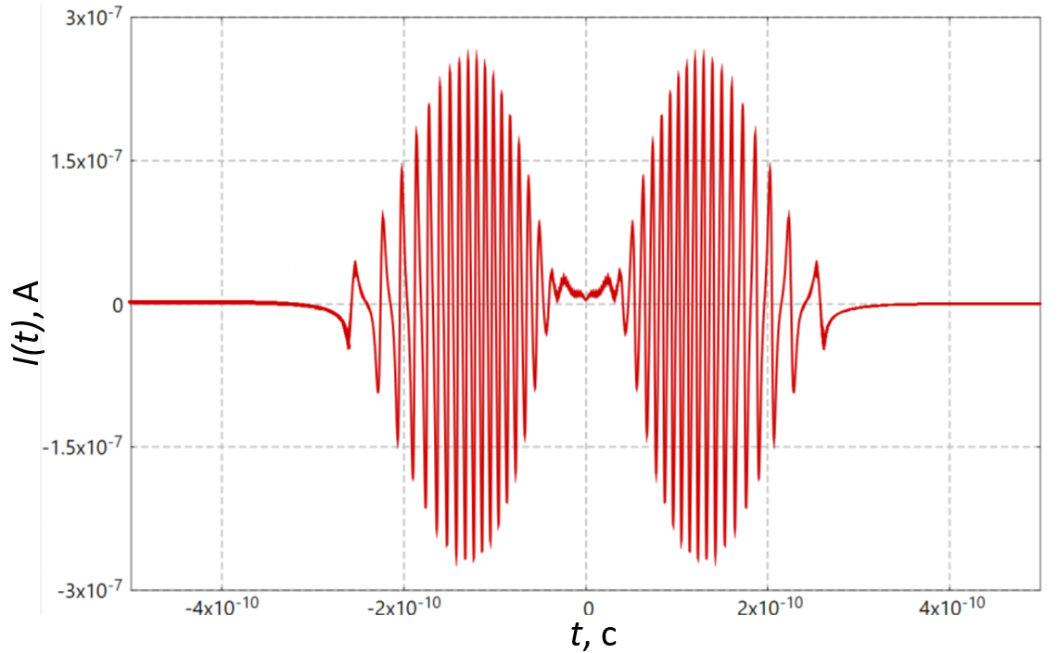
Рис. 1. Зависимость функции прохождения $T(ε)$ от $ε$. Рис. 2. Зависимость тока бегущей полны от $t$, $z=const$.

В расчетах длина нанотрубки равнялась $L= 100 nm$ (меньше длины свободного пробега зарядов), максимальное значение напряжения между электродами напряжение ${\tilde{U}}_{0}=3V$. Функция прохождения $T\left(E\right)$ вычислялась с помощью формулы Крамера. Ток, проходящий через УНТ, вычислялся помощью формулы Ландауэра [4]

$I\left(\tilde{U},T\right)=2e\int{\left[f_{L}\left(E, T\right)- f_{R}\left(E, T\right)\right]T\left(ε,U\right)\frac{v_{z}dp_{z}}{2πℏ}}$, $v_{z}=∂ε/∂p_{z}$. (3)
где функции $f_{L}$ и $f_{R}$ определяют распределение Ферми на правом и левом электродах (между катодом и анодом)

$f_{L,R}\left(E, T\right)={\left[exp\left(\frac{E-{\tilde{μ}}_{L,R}}{kT}\right)+1\right]}^{-1}$ (4)
В (4) $T-$ температура, $k-$ постоянная Больцмана, $e>0-$ заряд электрона; ${\tilde{μ}}_{L}=μ+e\tilde{U}/2$ и ${\tilde{μ}}_{R}=μ-e\tilde{U}/2$, $±e\tilde{U}/2-$ электрохимический потенциал катода и анода; ${\tilde{μ}}_{L}={\tilde{μ}}_{R}=μ-$ химический потенциал катода и анода; $v_{z}$ и $p_{z}-$ продольная компонента скорости и импульса электронов.
В расчета переменное напряжение равнялось $\tilde{U}\left(t\right)={\tilde{U}}_{0}exp\left(-t^{2}/{τ_{1}}^{2}\right)$, где $τ_{1}=1.5∙{10}^{-10}с$. соответственно. В работе показано, что квазистационарное поле в области массива УНТ удовлетворяет к квазистационарному приближению в электродинамике; при длине нанотрубок $L= 100 nm$ реализуется баллистический транспорт; cами УНТ как квантовые объекты удовлетворяю адиабатическому приближению (частный случай квазистационарной теории возмущения).

Литература:

1. N.S. Ginzburg, A.W. Cross, A.A. Golovanov, G.A. Mesyats et al. // Phys. Rev. Lett. 2015. V. 115. Art. No. 114802.
2. N. R. Sadykov and I. E. Shakirov. // Physics of Atomic Nuclei. 2025. P. 1-13. DOI: 10.1134/S1063778825090613
3. N.R. Sadykov, E.T. Muratov, I.A. Pilipenko, A.V. Aporoski. // Physica E: Low-dimensional Systems and Nanostructures. 2020. V. 120. P. 114071 (1-11).
4. R. Landauer. Electrical Resistance of Disordered One-Dimensional Lattices. // Phil. Mag. 1972. V. 21, 863−867.

